ofrece este curso principalmente en eventos llamados Sábados Misioneros aunque también se adapta a todos los contextos y horarios.

Los REQUISITOS para recibir un Sábado Misionero en tu iglesia son:
- un lugar adecuado para 10 a 50 personas, de preferencia sentadas con mesas y sillas,
- comida y refrigerios para los asistentes,
- la asistencia del pastor, algunos líderes y miembros de la iglesia y
- La disposición de cumplir en la tierra la Gran Comisión.

¿Cuáles BENEFICIOS te da un Sábado Misionero?
- Estarás en el centro de la volun-tad de Dios para este mundo.
- Que tu primer paso hacia las misiones mundiales sea un paso gigantesco.
- Dios bendice a la iglesia misionera.
- ¡Apresurarás el regreso del Señor!

Lee lo que dice un pastor acerca de “TU IGLESIA PUEDE CAMBIAR AL MUNDO” :

“Solamente una iglesia consciente de su responsabilidad puede movilizarse hacia la obra misionera transcultural. TU IGLESIA PUEDE CAMBIAR AL MUNDO fue un recurso que nos dio esta consciencia.”

Pastor Antonio Pavón
Director Ejecutivo de COMIMEX Director de Movilización de COMIBAM
Fundador de Interalianzas y
Misión de Paz

Si tú quieres recibir esta serie de enseñanzas en tu iglesia, favor de comunicarse con:

Departamento de Educación Misionera
Tel: (55) 59-38-17-80
jimrobh@prodigy.net.mx
con Jaime Heimberger

El A B C de las Misiones Transculturales

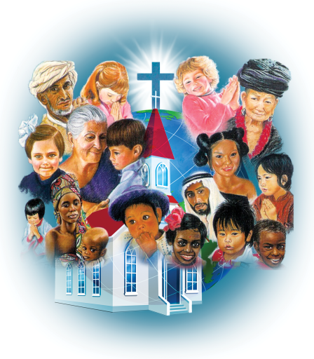

©Depositphotos.com/Viktoria Protsak/
S-E-R-G-O//Collage por Jill Suzanne Hatcher//José Luís Santana.

JESÚS DIJO:
Y SERÁ PREDICADO ESTE EVANGELIO DEL REINO…
A TODAS LAS NACIONES,
Y ¿CÓMO VAMOS EN ESTA TAREA?
¡HAY BUENAS NOTICIAS!

_{©Depositphotos.com/DIDEM HIZAR}

¡El 70% de la población del planeta tiene acceso al evangelio! ¡Esto es un gran logro por el cual debemos agradecerle a Dios! Por otro lado...
¡hay malas noticias!

_{©Depositphotos.com/DIDEM HIZAR}

El 30% de la población del planeta, o sea, 2,100,000,000 personas, ¡no tiene acceso al evangelio! ¡No podrían escuchar el evangelio aún si quisieran! Estas personas viven aisladas del evangelio, escondidas detrás de las barreras invisibles de sus idiomas, razas, religiones, geografía, culturas o castas. Estas personas seguirán en la completa oscuridad por miles de años más, al menos que nuevos obreros transculturales inviertan sus vidas para cruzar estas barreras invisibles para así compartirles el evangelio. Pero…
¡HAY MÁS
BUENAS NOTICIAS!
Dios está levantando una fuerza misionera transcultural en estos días que será más grande de lo que jamás
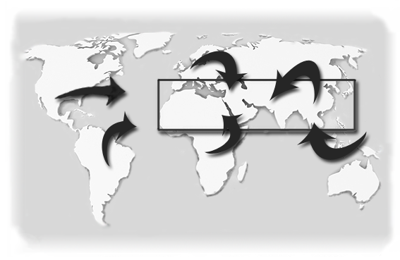
se haya visto. Estos misioneros están saliendo de África, Asia, Oceanía, Latinoamérica, los Estados Unidos y Europa y están avanzando sobre el área de más necesidad. Esta es la famosa “Ventana 10/40,” donde vive la mayoría de las 7,000 naciones, o etnias, que todavía no tienen acceso al evangelio.

La Ventana 10 / 40

¡NO TE QUEDES FUERA!

ha preparado una serie de enseñanzas emocionantes y prácticas que dará a tu iglesia los conocimientos, la motivación y las herramientas para involucrarse
eficazmente en la tarea de terminar la evangelización del planeta. Esta serie se llama “TU IGLESIA PUEDE CAMBIAR AL MUNDO.” En ella verás:
- cómo la Biblia es un documento
misionero,
- la historia emocionante de las
misiones transculturales,

©Depositphotos.com/Maksym Yemelyanov

- el papel de la iglesia local,
- dónde hay más necesidad en México y en el mundo entero,
- recursos y organizaciones que hay en México para ayudar a tu iglesia,
- videos,
- testimonios y
- dinámicas.

